**1.Какой мальчик переходит дорогу не правельно?**

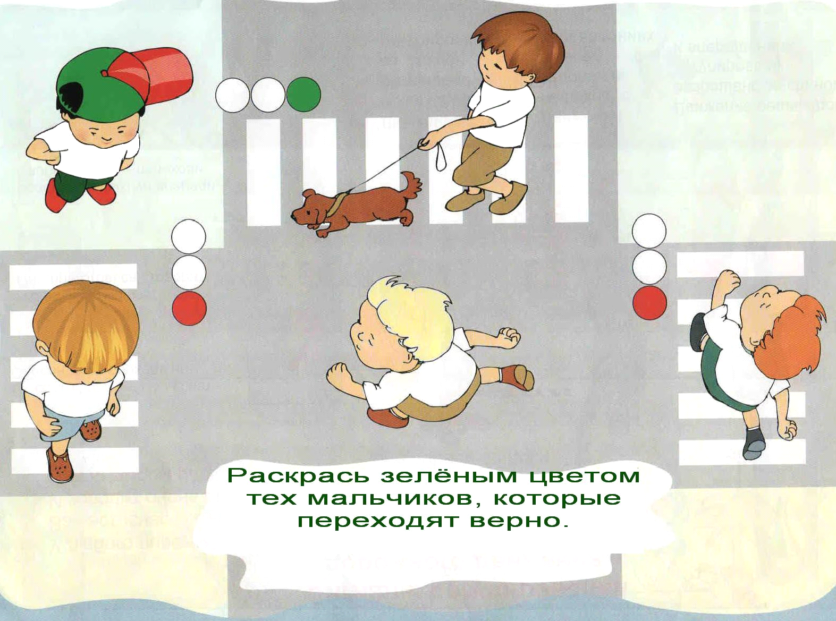

**2.Кто соблюдает правела дорожного движения?**

